T950 PRO BLACK HAWK
БЕГОВАЯ ДОРОЖКА

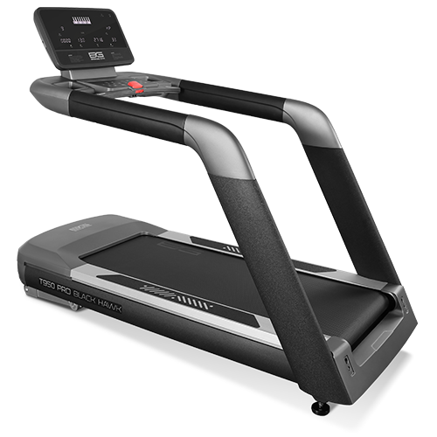

РУКОВОДСТВО ПОЛЬЗОВАТЕЛЯ

Уважаемый покупатель!

Поздравляем с удачным приобретением современного тренажера, который сочетает в себе передовые технологии и современный дизайн!

Постоянно используя тренажер, можно укрепить сердечно-сосудистую систему и приобрести хорошую физическую форму. Надеемся, что данная модель удовлетворит все требования покупателя.
Прежде чем приступить к использованию тренажера, внимательно изучите настоящее руководство и сохраните его для дальнейшего использования. В случае возникших дополнительных вопросов обратитесь к продавцу или дилеру, который проконсультирует и поможет устранить возникшую проблему.
Обязательно сохраняйте инструкцию по эксплуатации, что поможет по прошествии времени вспомнить о функциях тренажера и правилах его использования.
Если возникли какие–либо вопросы по эксплуатации данного тренажера, свяжитесь со службой технической поддержки или уполномоченным дилером, у которого был приобретен тренажер.

Меры безопасности

Внимание!
Перед тем как приступить к тренировкам, настоятельно рекомендуем пройти полное медицинское обследование, особенно если есть наследственная предрасположенность к повышенному давлению или сердечно-сосудистым заболеваниям. Неправильное или чрезмерно интенсивное выполнение упражнений может повредить здоровью.
В целях обеспечения безопасности и надежной работы оборудования перед использованием тренажера ознакомьтесь с инструкцией.

При использовании тренажера следует соблюдать следующие базовые меры предосторожности:
- ОСТОРОЖНО! Во избежание удара током отключайте тренажер от сети после окончания использования и перед чисткой.
- ВНИМАНИЕ! Не следует оставлять включенный тренажер без присмотра во избежание удара током. Если тренажер не используется или производится его ремонт, установка или снятие комплектующих, отключите его от сети.
- Используйте тренажер только по назначению, описанному в данном руководстве. Во избежание получения травм используйте только те аксессуары, которые рекомендованы производителем.
- Во избежание травм и удара током не вставляйте какие-либо предметы в отверстия на тренажере.
- Не снимайте кожухи консоли. Ремонт тренажера должен производиться только сотрудниками сервисного центра.
- Не используйте тренажер, если заблокированы вентиляционные отверстия. Поддерживайте их в чистоте, удаляйте скапливающуюся пыль, волосы и т. д.
- Не используйте тренажер, если у него повреждены шнур питания или вилка, если он работает некорректно, был поврежден или побывал в воде. Доставьте тренажер в сервисный центр для осмотра и ремонта.
- Не перемещайте тренажер за шнур питания и не используйте шнур как ручку.
- Шнуры питания не должны соприкасаться с нагревающимися поверхностями.
- Дети и лица с ограниченными возможностями могут находиться рядом с включенным тренажером или использовать его только под наблюдением.
- Тренажер не предназначен для использования вне помещения.
- Не пользуйтесь тренажером в местах, где распыляются аэрозоли или осуществляется подача кислорода.
- Для отключения переведите тумблеры включения/выключения в положение «выкл.(OFF)», а затем отключите шнур питания из розетки.
- Подключайте тренажер только к заземленной розетке.
- Не подставляйте руки под движущиеся части тренажера, следите, чтобы одежда не попала в движущиеся части тренажера.
- Будьте осторожны при подходе к тренажеру и спуске с него.

ОСТОРОЖНО! Если почувствовали боль в груди, тошноту, головокружение или одышку, немедленно ПРЕКРАТИТЕ занятия на тренажере. Прежде чем возобновлять тренировки, обратитесь за консультацией к врачу.

Инструкция по заземлению

Беговая дорожка должна быть заземлена. В случае сбоя или поломки заземление создает путь для электрического тока с минимальным сопротивлением, что снижает риск удара током. Тренажер оснащен шнуром с жилой для заземления и вилкой с ножкой заземления. Он должен подключаться к соответствующей розетке, установленной и заземленной с соблюдением действующих нормативов. Несоблюдение данных инструкций может привести к утрате гарантии.

ОСТОРОЖНО! Неправильное подключение может стать причиной удара током. Если возникли сомнения в правильности заземления, обратитесь к электрику или представителю сервисной службы. Не меняйте вилку тренажера. Если комплектуемая вилка не подходит к розетке, обратитесь к электрику и установите нужную розетку.

ТРЕНАЖЕРЫ, РАССЧИТАННЫЕ НА СЕТЬ НАПРЯЖЕНИЕМ 220 вольт
Тренажеры рассчитаны на использование в сети с номинальным напряжением 220 вольт и некольцевое заземление. Беговая дорожка должна подключаться к розетке стандарта NEMA6-20R, имеющей ту же конфигурацию, что и вилка. Использование адаптера для подключения тренажера не допускается.

Транспортировка/Хранение/Ввод в эксплуатацию

Транспортировка и эксплуатация тренажера
- Тренажер должен транспортироваться только в заводской упаковке.
- Заводская упаковка не должна быть нарушена.
- При транспортировке тренажер должен быть надежно защищен от дождя, влаги, атмосферных осадков, механических перегрузок.

Хранение тренажера
Тренажер рекомендуется хранить и использовать только в сухих отапливаемых помещениях со следующими значениями:
- температура: +10-+35 С;
- влажность: 50-75%.
Если тренажер хранился при низкой температуре или в условиях высокой влажности (имеет следы конденсации влаги), необходимо перед эксплуатацией выдержать его в нормальных условиях не менее 2–4 часов, и только после этого можно приступить к его эксплуатации.

Настройка оборудования
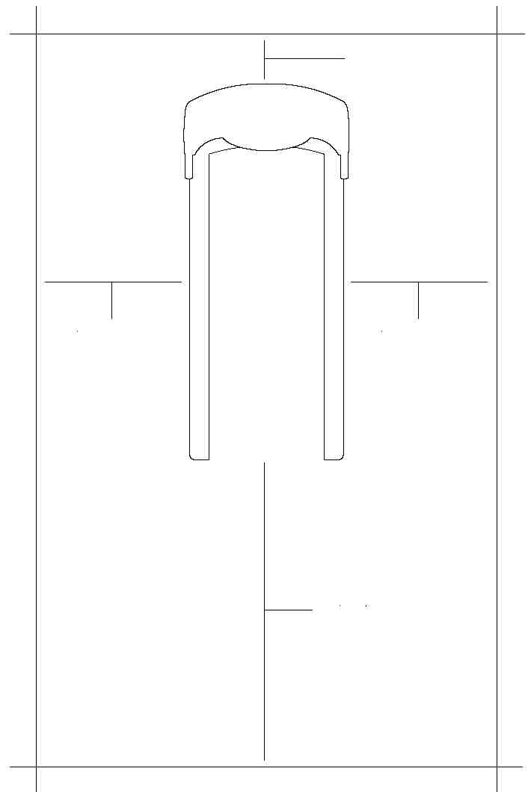
30 см
ВЫБОР МЕСТА ДЛЯ ТРЕНАЖЕРА
Место, где установлен тренажер, должно быть хорошо освещенным и проветриваемым. Установите тренажер на твердой, ровной поверхности, так, чтобы расстояние от стены или других предметов было достаточным (свободное пространство должно быть не менее 90 см по бокам, не менее 30 см перед оборудованием, не менее 2 м позади него).
90 см
90 см
Свободное пространство сзади тренажера обеспечит комфортный подход к тренажеру и спуск с него.
2 м
Если тренажер устанавливается на ковер, необходимо подложить под него коврик из твердого пластика, чтобы предохранить ковер и оборудование от возможных повреждений.
Не размещайте тренажер в помещениях с высокой влажностью, например, рядом с парной, сауной или закрытым бассейном. Водяные пары или хлор могут отрицательно повлиять на электронные и другие компоненты тренажера. Рекомендуется устанавливать тренажер в комфортном помещении.

РЕКОМЕНДАЦИИ ПО СБОРКЕ
Перед сборкой тренажера тщательно изучите ее последовательность и выполняйте все рекомендации. Используйте для сборки приложенный или рекомендуемый инструмент. Убедитесь, что в наличии имеются все детали и они не повреждены. Не прикладывайте чрезмерных усилий к инструменту во избежание травм и повреждения элементов конструкции тренажера. Сначала соберите все детали тренажера, не до конца затянув гайки и болты, и, убедившись, что конструкция собрана правильно, затяните их до конца.

Техническое обслуживание/ Гарантия/ Ремонт

ЧИСТКА БЕГОВОЙ ДОРОЖКИ
Регулярное и своевременное техническое обслуживание продлевает срок службы тренажера и сводит обращения в сервисную службу до минимума. Для этого необходимо выполнять следующие профилактические процедуры.

Рекомендации по уходу
Перед любым обслуживанием обязательно отключайте тренажер от электрической сети. К обслуживанию можно приступать примерно через 60 секунд, когда произойдет полное обесточивание внутренних электрических цепей тренажера. Регулярно осматривайте тренажер на предмет отсутствия попадания посторонних предметов, пыли и грязи в тренажер. Не применяйте абразивные препараты, агрессивные жидкости для чистки рабочих поверхностей тренажера – ацетон, бензин, уайт-спирит, бензол и их производные - во избежание повреждения лакокрасочных покрытий и пластиковых деталей. Для ухода рекомендуется применять слегка смоченную нейтральным раствором моющей жидкости ткань с последующей протиркой сухой тканью.

ПОСЛЕ КАЖДОЙ ТРЕНИРОВКИ (ЕЖЕДНЕВНО)
- Выключите тумблер питания беговой дорожки, затем отключите ее от сети.
- Протрите беговое полотно, корпус, кожух двигателя и консоль влажной тряпкой. Не используйте растворители, они могут повредить тренажер.
- Убедитесь, что тренажер находится на достаточном расстоянии от стен ( не менее 50 см).

ЕЖЕНЕДЕЛЬНО
- Выключите беговую дорожку и подождите 1 минуту.
- Снимите кожух двигателя. Дождитесь, пока все огни индикаторов на платах погаснут.
- Пропылесосьте сам двигатель и весь моторный отсек, чтобы удалить накопившийся пух или пыль. Невыполнение этой процедуры может привести к преждевременному отказу электрических компонентов.
- Пропылесосьте и протрите беговое полотно влажной тряпкой.
- Удалите с помощью пылесоса черные или белые частички, которые могли скопиться вокруг тренажера. Их появление является результатом нормальной работы беговой дорожки.

ЕЖЕМЕСЯЧНО
- Проверьте затяжку всех монтажных болтов тренажера.
- Проверьте натяжение и центровку бегового полотна. Убедитесь, что оно не повредит другие части тренажера из-за нарушения центровки.
- Осмотрите шнур питания. Если он поврежден, обратитесь к представителям компании-продавца.
- Убедитесь, что шнур не попал под транспортировочные колесики тренажера или в другое место, где он может оказаться защемлен или оборван.
- Дека и беговое полотно – это детали тренажера, требующие особого внимания. Важно соблюдать требования эксплуатации во избежание преждевременного износа этих деталей, периодически проверять и проводить центровку и подтягивание бегового полотна, а при необходимости и техническое обслуживание беговой дорожки.

РЕКОМЕНДАЦИИ ПО ТЕХНИЧЕСКОМУ ОБСЛУЖИВАНИЮ БЕГОВЫХ ДОРОЖЕК
В процессе эксплуатации беговой дорожки происходит стирание и высыхание фрикционного слоя смазки, которая обеспечивает скольжение полотна по деке и возникает необходимость нанесения нового слоя смазки.

Типичные признаки необходимости смазки деки:
- сильный нагрев бегового полотна, запах нагретой резины;
- перегрев электродвигателя, резкий запах пластмассы, нагрев крышки моторного отсека;
- отключение электродвигателя во время занятий;
- появление текстовых или цифровых сообщений на дисплее консоли и остановка дорожки;
- токовая нагрузка на электродвигатель более 5,5 Ампер (AC).
- Обращаем внимание, что несвоевременная смазка деки приводит к повышенному трению и нагрузке на электродвигатель, что может привести к поломке электродвигателя и электронных плат управления дорожкой, повреждению и преждевременному износу деки и бегового полотна.
- Изготовитель рекомендует проводить техобслуживание и смазку деки со следующей периодичностью:
- при эксплуатации тренажера 12 часов в день – ежемесячно;
- при эксплуатации тренажера 8 часов в день - каждые два месяца;
- при эксплуатации тренажера 4 часа в день - каждые три месяца.
- Нанесение слишком большого количества смазки приводит к проскальзыванию переднего вала и бегового полотна.
- Если тренажер не эксплуатировался более двух месяцев, перед началом эксплуатации необходимо смазать деку смазкой.
- Перед нанесением нового слоя смазки необходимо очистить деку от грязи и остатков старого слоя смазки.
- Регулярное и своевременное техническое обслуживание продлевает срок службы тренажера.
- В любом случае, даже при регулярном обслуживании, необходимо контролировать и проверять состояние деки и бегового полотна, токовую нагрузку на электродвигатель и принимать решение в зависимости от их технического состояния.
- Регулярное техобслуживание не гарантирует нормальную работу в течение гарантийного срока службы комплектующих беговой дорожки (деки, полотна и т. п.), если пользователями нарушаются правила эксплуатации тренажера.

СМАЗКА ДЕКИ
Дека беговой дорожки обрабатывается силиконовой смазкой на Заводе-Изготовителе. Тем не менее, в процессе эксплуатации происходит стирание и высыхание фрикционного слоя смазки. Рекомендуем периодически проверять состояние смазки для достижения наилучших эксплуатационных качеств.
Приподнимите края бегового полотна и потрогайте поверхность деки там, где это возможно. Если ощущается наличие силикона, необходимости в смазывании нет. Если же возникло ощущение сухости, необходимо смазать деку в соответствии с нижеследующими инструкциями.
Рекомендуем использовать специальную силиконовую смазку для беговых дорожек. Не рекомендуется использовать смазку в виде спрея. В любом случае, силиконовая смазка НЕ должна быть на бензиновой (нефтяной) основе.

НАНЕСЕНИЕ СИЛИКОНОВОЙ СМАЗКИ
- Выключите тумблер питания беговой дорожки и отключите ее от сети.
- Ослабьте болты заднего вала в задней части деки для того, чтобы ослабить натяжение бегового полотна и иметь доступ руки для чистки и смазки деки. (Рекомендуем наклеить или нанести метки с обоих концов рамы, отметив таким образом изначальное положение заднего вала).
- После этого возьмите бутылочку смазочного средства и нанесите его на поверхность деки линиями или змейкой - по центру и по бокам деки:

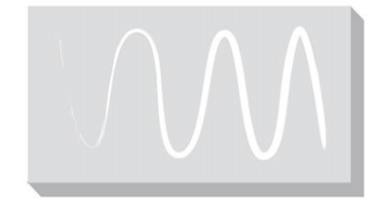

- Затяните оба болта крепления заднего вала (в соответствии с метками), отцентрируйте и натяните полотно.
- После нанесения смазки включите и запустите дорожку на минимальной скорости.
- Походите по полотну в течение трех минут для равномерного распределения смазки.

Перечень работ,
выполняемых при техническом обслуживании беговой дорожки

№ п\п | Беговые дорожки | Отметка о выполнении
 | Диагностика работоспособности беговой дорожки
 | Очистка моторного отсека, платы управления двигателем, мотора от пыли
 | Проверка состояния приводного ремня. Замена ремня или чистка канавок приводного ремня
 | Проверка и чистка от грязи канавок шкива двигателя
 | Проверка состояния червяка мотора подъема. Смазка червяка консистентной смазкой
 | Чистка от воска и грязи переднего и заднего вала. Очистка шкива переднего вала
 | Проверка состояния подшипников переднего и заднего вала или замена подшипников
 | Проверка состояния деки. Замена или переворачивание деки на обратную сторону (зависит от модели дорожки)
 | Проверка состояния или замена эластомеров
 | Чистка и промывка деки составом WD-40 от старой смазки и грязи
 | Обработка деки силиконовой смазкой
 | Проверка состояния бегового полотна
 | Натяжение и центровка бегового полотна
 | Проверка работоспособности беговой дорожки во всех режимах работы

ЦЕНТРИРОВАНИЕ БЕГОВОГО ПОЛОТНА
Операции по центровки и натяжению бегового полотна выполняются пользователем беговой дорожки по мере необходимости.

При ходьбе или беге, в процессе работы одной ногой сильнее, чем другой, может произойти смещение бегового полотна дорожки. Чтобы его отцентрировать, надо прилагаемым в комплекте гаечным ключом отрегулировать положение заднего вала.

ВНИМАНИЕ! Выполните все указания по центрированию бегового полотна, описанные ниже:
- не надевайте свободную одежду или украшения, когда будете выполнять процедуру центрирования;
- никогда не поворачивайте болты за один раз более, чем на 1/4 оборота;
- всегда затягивайте болты с одной стороны и освобождайте с другой для предотвращения перетяжки или провисания дорожки;
- нажмите кнопку СТАРТ (QUICK START);
- отрегулируйте скорость дорожки кнопками на консоли до 4 км/ч;
- после регулировки пройдитесь по дорожке в течение 5 минут (если необходимо, повторите действия до полного центрирования бегового полотна).

Если беговое полотно смещено вправо
Запустите беговое полотно со скоростью до 5 км/ч. При помощи входящего в комплект поставки гаечного ключа поверните правый задний болт на 1/4 оборота по часовой стрелке. Проверьте положение полотна. Беговое полотно должно пройти полный оборот, после этого можно сделать вывод о том, насколько оно отцентрировано. При необходимости повторите процедуру.

Если беговое полотно смещено влево
Запустите беговое полотно со скоростью до 5 км/ч. При помощи входящего в комплект поставки гаечного ключа поверните левый задний болт на 1/4 оборота по часовой стрелке. Проверьте положение полотна. Беговое полотно должно пройти полный оборот, после этого можно сделать вывод о том, насколько оно отцентрировано. При необходимости повторите процедуру.

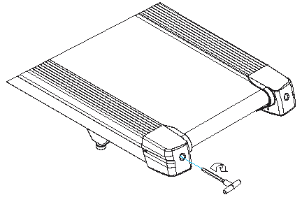

Беговое полотно при движении не должно касаться боковых накладок.
Повторите все эти действия до полного центрирования бегового полотна.

НАТЯЖЕНИЕ БЕГОВОГО ПОЛОТНА
Если при движении ощущается проскальзывание бегового полотна, необходимо его натянуть.
В большинстве случаев беговое полотно в процессе работы растягивается, что и вызывает проскальзывание. Натяжение бегового полотна является обычной регулировочной операцией, которую должен выполнять пользователь дорожки.
Для устранения проскальзывания следует затянуть оба натяжных болта заднего вала при помощи торцевого ключа соответствующих размеров (входит в комплект дорожки), повернув их на 1/4 оборота, как показано на рисунке. Затем снова проверить беговую дорожку на проскальзывание.
Повторить натяжение - при необходимости. Но НИКОГДА НЕ ПОВОРАЧИВАТЬ натяжные болты более, чем на 1/4 оборота за один раз.

Рекомендации по сборке
Не включайте тренажер в сеть и не нажимайте кнопку Старт, не изучив рекомендации по настройке консоли и не выполнив все необходимые действия для ее настройки под данную модель тренажера.
При включении и перед запуском убедитесь, что консоль настроена именно на данную модель тренажера, иначе возможна поломка механизмов тренажера при запуске.
Перед сборкой тренажера тщательно изучите ее последовательность и выполняйте все рекомендации. Используйте для сборки прикладываемый или рекомендуемый инструмент. Убедитесь, что в наличии имеются все детали и они не повреждены. Не прикладывайте чрезмерных усилий к инструменту во избежание травм и повреждения элементов конструкции тренажера.
Сначала соберите все компоненты, неплотно закрепив гайки и болты, и, убедившись, что конструкция собрана правильно, окончательно затяните их.

ДАТЧИКИ ПУЛЬСА

КОНТАКТНЫЕ ДАТЧИКИ ПУЛЬСА
Обхватите руками поручни. Ладони должны находиться на датчиках пульса.
В течение 15-20 секунд датчик измерит последние 5 ударов пульса.
Не сжимайте датчики плотно, так как в этом случае может повыситься артериальное давление. Убедитесь, что ладони расположены на пластинах пульсомера, а не на поручнях, во избежание получения неправильных данных.

ТЕЛЕМЕТРИЧЕСКИЙ ДАТЧИК ПУЛЬСА
Можно измерять уровень пульса с помощью беспроводного датчика пульса, значение которого будет отображено на дисплее консоли.
Прежде чем закрепить датчик на груди, увлажните области ремня, где проходят электроды.
Затяните ремень вокруг груди и отрегулируйте ремень так, чтобы он сидел плотно.
Примечание: датчик должен быть плотно и правильно закреплен на груди для того, чтобы считывать более точные и правильные данные. Если датчик расположен неправильно, можете получить некорректную информацию.

ИЗМЕРЕНИЕ ПУЛЬСА
ВНИМАНИЕ! Для измерения пульса необходимо постоянное удержание рук на сенсорных датчиках пульса.
Важно знать, что сенсорные датчики пульса не являются медицинским оборудованием и определяемые значения могут значительно отличаться от фактических.

Назначение тренажера

BRONZE GYM T950 PRO Black Hawk - профессиональная беговая дорожка в уникальном форм-факторе.
Поручни расположены вдоль всей беговой зоны, причем их основание находится в задней части тренажера. Такое расположение придает T950 PRO Black Hawk не только неповторимый внешний вид, но и работает на общую безопасность пользователя - упасть с такой дорожки практически невозможно.
Тренажер относится к классу medium commercial - то есть подходит для эксплуатации в коммерческих клубах со средней проходимостью.
Надежный двигатель мощностью 4.5 л. с. переменного тока (7.2 л. с. в режиме пиковой мощности) от японской Fuji Electric разгоняет полотно до 22 км/ч.
Размеры беговой зоны составляют 155 см в длину и 60 см в ширину. Ортопедическое полотно Habasit NVT-232 толщиной 3.2 мм рассчитано на серьезную коммерческую эксплуатацию. Усиленная парафинированная дека толщиной 25 мм имеет специальные сертификаты технических и экологических директив EO/ROHS (ЕС) и 4 STAR GRADE F (Япония). Мультиабсорбирующая динамическая система амортизации на основе изменяемых эластомеров antiSHOCKwave™ имеет 2 зоны жесткости. Передняя и центральная часть беговой зоны (то есть там, где идет основная ударная нагрузка на ноги) настроены на более мягкую амортизацию. Задняя часть, в зоне отрыва стопы, - на более жесткую. Боковые направляющие выполнены из алюминия - это стопроцентная защита от коррозии и истирания.
Консоль T950 PRO Black Hawk - отличное решение не только с точки зрения функционала, но и дизайна. Она представляет собой панель с черной акриловой поверхностью. Основной LED дисплей отображает программные профили, 6 буквенно-цифровых экранов позволяют увидеть все необходимые параметры тренировки. В число самих программ входят 40 различных режимов, которые подразделяются на 6 режимов для ходьбы, 6 режимов для бега, 6 режимов подъема на холм, 6 режимов для снижения веса, 6 режимов для общей физической подготовки и 6 режимов, рассчитанных на развитие выносливости. Помимо предустановленных программ, можно воспользоваться самостоятельно регулируемым ручным режимом, а также создать собственный тренировочный профиль в одном из 3-х пользовательских режимов.
Мультимедийная компонента представлена динамиками мощностью 4 Ватта с разъемами AUX и USB для подключения мобильных устройств и воспроизведения через них аудио файлов. AUX имеет вход IN и выход OUT. В первом случае можно подключить смартфон, планшет или MP3-плеер и вывести на динамики аудио файлы. Во второй разъем можно подключить наушники. Через USB вход также можно подсоединить флешку для воспроизведения аудио. Еще одна полезная функция - через USB вход можно заряжать мобильные устройства.
Дорожка имеет транспортировочные ролики и компенсаторы неровностей пола. Максимальный вес пользователя 180 кг.
Во всех моделях BRONZE GYM™ используются только самые высококачественные материалы. Электронные и электрические компоненты производятся на таких известных японских и тайваньских заводах, как Fuji Electric, AIT Japan, Edison-Opto и других. Металлический профиль проходит пескоструйную и 4-х ступенчатую химическую очистку. Для производства пластика используются только чистые "свежие" пластмассы (акрилонитрил-бутадиен-стирен ABS, поливинилхлорид RAU-PVC 1202), в то время как подавляющее большинство других производителей применяют более дешевые переработанные пластмассы, вредные для здоровья из-за повышенного выделения таких веществ, как фосген и различных диоксинов (группа канцерогенов).
Качество, безопасность и соответствие самым жестким экологическим стандартам продукции BRONZE GYM™ гарантировано следующими сертификатами: международный стандарт в области управления производством ISO 9001, европейский стандарт безопасности потребителей и окружающей среды CE, немецкий стандарт качества и безопасности GS TÜV, японский стандарт безопасности SG.
Подтверждением высокого качества беговых дорожек BRONZE GYM™ является уникальная честная 5-ти летняя гарантия на мотор, все электрические и электронные компоненты, а также раму.
Покупая оборудование BRONZE GYM™, потребитель не только получает высококачественный продукт, но и проявляет заботу о собственном здоровье и окружающей среде.

Оригинальная идея – Neotren GmbH, Германия.
Проектирование – конструкторское бюро Sportech E.L., Тайвань.
Дизайн – дизайнерская студия Skrekkøgle, Норвегия.

Тренажер предназначен для коммерческого использования.
Условия гарантии и сервисного обслуживания указаны в Гарантийном талоне.
Ознакомьтесь с содержанием Гарантийного талона.
Не выбрасывайте гарантийный талон.

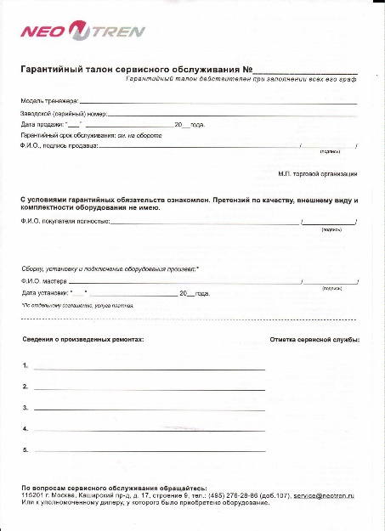 | 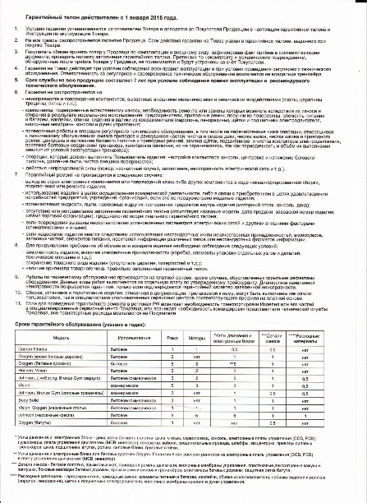

Указания по утилизации

ИНФОРМАЦИЯ ДЛЯ ПОЛЬЗОВАТЕЛЯ
Данный тренажер не относится к бытовым отходам. Пожалуйста, не
выбрасывайте оборудование либо элементы питания вместе с бытовыми отходами, для утилизации использованных элементов питания пользуйтесь действующими системами возврата и сбора для утилизации.
Надлежащий раздельный сбор разобранных приборов, которые впоследствии отправятся на переработку, утилизацию или экологичное захоронение, способствует предотвращению возможных негативных воздействий на окружающую среду и здоровье человека, а также позволяет повторно использовать материалы, из которых изготовлено устройство. За незаконную утилизацию устройства пользователь может быть привлечен к административной ответственности, предусмотренной действующим законодательством.

Схема тренажера в разобранном виде

Номенклатура запчастей

№ | Наименование | Спецификация | Кол-во
1 | Основная рама |  | 1
2 | Рама наклона |  | 1
3 | Стойка консоли (L) |  | 1
4 | Стойка консоли (R) |  | 1
5 | Рама консоли |  | 1
6 | Рама дисплея |  | 1
7 | Крепление основного двигателя |  | 1
8 | Фиксирующая пластина |  | 2
9 | Дека | 1410×650×21 | 1
10 | Беговое полотно | 3360*580*t2.2 mm | 1
11 | Передний вал |  | 1
12 | Задний вал |  | 1
13 | Боковая накладка |  | 2
14 | Соединитель (L) |  | 1
15 | Соединитель(R) |  | 1
16 | Заглушка |  | 1
17 | Передний кожух |  | 1
18 | Кожух моторного отсека |  | 1
19 | Верхний кожух консоли |  | 1
20 | Нижний кожух консоли |  | 1
21 | Задний кожух дисплея |  | 1
22 | Плата управления консоли |  | 1
23 | Задний кожух консоли |  | 1
24 | Кожух стойки консоли (Наружный Левый) |  | 1
25 | Кожух стойки консоли (Внутренний Левый) |  | 1
26 | Кожух стойки консоли (Внутренний Правый) |  | 1
27 | Кожух стойки консоли (Наружный Правый) |  | 1
28 | Поручень |  | 2
29 | Мотор |  | 1
30 | Мотор наклона |  | 1
31 | Инвертор |  | 1
32 | Винт | M8×75×20 | 1
33 | Приводной ремень | 270PJ10 | 1
34 | Пластина ключа безопасности |  | 1
35 | Ключ безопасности |  | 1
36 | Прищепка ключа безопасности |  | 1
37 | Пружина | φ11.8×φ0.8×24 | 1
38 | Втулка | Φ35×Φ30×Φ20×27 | 2
39 | Фильтр | 10A | 1
40 | Эластомер | φ30×30×M8×8 | 4
41 | Эластомер | 80×54×40 | 4
42 | Ножка | Φ74×86×M12 | 2
43 | Кабель 3 | L-2200 mm | 1
44 | Кабель 2 | L-2200 mm | 1
45 | Кабель 1 | L-900 mm | 1
46 | Крепления | φ25×φ5×4.5 | 1
47 | Разъем питания |  | 1
48 | Держатель предохранителя |  | 1
49 | Выключатель |  | 1
50 | Кабель питания |  | 1
51 | Винт | M12×80×20 | 2
52 | Винт | M10×35 | 4
53 | Винт | M10×80 | 3
54 | Винт | M8×25 | 8
55 | Винт | M8×10 | 8
56 | Винт | M10×50×30 | 8
57 | Винт | M8×20 | 4
58 | Винт | M10×40×20 | 1
59 | Винт | M12×70×20 | 1
60 | Четырехугольная заглушка | 35×35×t5.0×φ8 | 4
61 | Винт | M8×20 | 4
62 | Винт | M8×55 | 2
63 | Шайба | Φ12 | 3
64 | Гайка | M12 | 3
65 | Пружинная шайба | Φ10 | 4
66 | Шайба | Φ10 | 11
67 | Гайка | M10 | 4
68 | Шайба | Φ8 | 13
69 | Кабель заземления |  | 1
70 | Кабель питания | L-450 mm (red) | 2
71 | Кабель питания | L-450 mm (black) | 2
72 | Кабель заземления | L-150 mm | 1
73 | Кабель заземления | L-200 mm | 3
74 | Магнитное кольцо | φ35×φ22×t15.0 | 1
75 | Винт | ST4×16 | 8
76 | Винт | ST3×10 | 2
77 | Винт | ST4×10 | 10
78 | Винт | M5×15 | 6
79 | Винт | ST4×15 | 41
80 | Шайба | Φ4×Φ12 | 8
81 | Винт | M4×16 | 15
82 | Винт | ST4×15 | 73
83 | Шайба | Φ5 | 9

Сборка тренажера

ВНИМАНИЕ! Во время установки винтов и болтов не следует их сильно затягивать. Это необходимо сделать в самом конце сборки.

Шаг 1
Распакуйте тренажер. Закрепите стойки консоли на основной раме винтами М10*60.

Шаг 2
Закрепите соединительный провод и провод консоли, закрепите консоль на стойках 4 винтами M8*75.

Шаг 3
Закрепите раму дисплея на стойке консоли 4 винтами М8*20, соедините провода.

Шаг 4
Закрепите заднюю крышку 4 винтами ST4 * 14.

СБОРКА ЗАВЕРШЕНА!
Работа с консолью

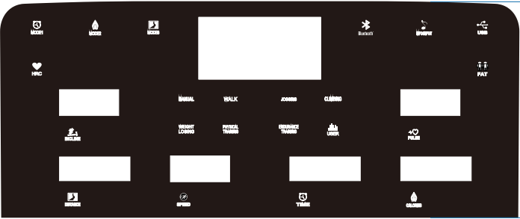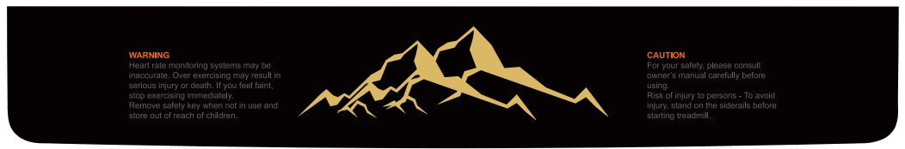

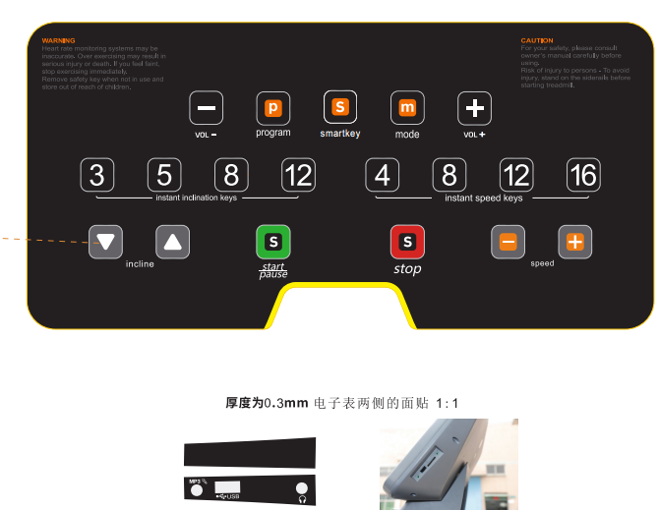

ОКНА ДИСПЛЕЯ

Time / Время | Время тренировки: 0:00-99:59 мин.
Incline / Угол наклона | Угол наклона
Distance / Расстояние | Пройденное расстояние: 0,0-99,9 км
Calories / Калории | Количество потраченных калорий: 0-999 ккал
Pulse / Пульс | Уровень пульса
Speed / Скорость | Скорость

ФУНКЦИОНАЛЬНЫЕ КЛАВИШИ УПРАВЛЕНИЯ
- START/PAUSE - Старт/Пауза
- STOP - Стоп, нажатие кнопки СТОП дважды приведет к экстренной остановке
- Угол наклона : Увеличение/Уменьшение угла наклона / Выбор параметра
- Скорость +/-: Увеличение/Уменьшение скорости движения бегового полотна
- Кнопки быстрого изменения угла наклона: 3-5-8-12
- Кнопки быстрого изменения скорости: 4-8-12-16
- Кнопка MODE – кнопка выбора. В режиме ожидания - подтверждение выбора
- Кнопка Program - Программа
- Регулировка звука:
- - Кнопка запоминания скорости (опционально)
ВКЛЮЧЕНИЕ БЕГОВОЙ ДОРОЖКИ
Включите тумблер в положение ON, в течение 2 секунд загорятся окна дисплея.

БЫСТРЫЙ СТАРТ (РУЧНОЕ УПРАВЛЕНИЕ)
Убедитесь, что ключ безопасности подключен. Используйте кнопку Start для начала тренировки, кнопками Speed+/- и : можно регулировать скорость и угол наклона. Для остановки движения бегового полотна нажмите кнопку Stop.

РЕЖИМ ОБРАТНОГО ОТСЧЕТА
Используйте кнопку Program для выбора -P0- режима обратного отсчета (Обратный отсчет времени – Time, расстояния – Distance, калорий – Calories). Используйте кнопку Speed+/- для регулирования значения параметра. Затем нажмите Start для начала тренировки. Во время тренировки используйте Speed+/- для изменения скорости и Incline+/- для изменения угла наклона, Stop - для завершения тренировки.
Выберите один из параметров: время, расстояние или калории, установите необходимое значение, затем нажмите Start.

ПРЕДУСТАНОВЛЕННЫЕ ПРОГРАММЫ (P1-P36)
Кнопкой Program выберите одну из предустановленных программ: Р1-Р36, нажмите Mode для подтверждения выбора. На дисплее будут отображены параметры по умолчанию: время.
Используйте кнопку Speed+/- или Incline+/- для установки значения.
Каждая программа имеет 10 интервалов.
Нажмите Start для начала тренировки. Во время тренировки скорость можно изменять.
Для завершения тренировки нажмите кнопку Stop или выдерните ключ безопасности.

Профили программ

Сегмент |  | Количество интервалов/время тренировки=время одного интервала
Программа |  | 1 | 2 | 3 | 4 | 5 | 6 | 7 | 8 | 9 | 10 | 11 | 12 | 13 | 14 | 15 | 16
P1 | скорость | 1 | 3 | 3 | 7 | 7 | 5 | 5 | 5 | 7 | 7 | 5 | 5 | 5 | 5 | 3 | 2
 | наклон | 2 | 2 | 6 | 6 | 8 | 8 | 6 | 6 | 4 | 4 | 4 | 6 | 6 | 2 | 2 | 2
P2 | скорость | 2 | 3 | 3 | 6 | 5 | 5 | 8 | 5 | 5 | 6 | 8 | 8 | 8 | 5 | 4 | 3
 | наклон | 3 | 3 | 9 | 9 | 9 | 2 | 2 | 8 | 8 | 4 | 1 | 1 | 4 | 4 | 4 | 4
P3 | скорость | 2 | 3 | 5 | 5 | 7 | 7 | 8 | 5 | 5 | 6 | 8 | 8 | 8 | 5 | 4 | 3
 | наклон | 1 | 2 | 3 | 4 | 5 | 5 | 7 | 7 | 4 | 4 | 4 | 4 | 6 | 3 | 2 | 2
P4 | скорость | 2 | 2 | 3 | 5 | 5 | 5 | 8 | 8 | 8 | 8 | 5 | 5 | 5 | 3 | 3 | 2
 | наклон | 3 | 3 | 6 | 6 | 6 | 9 | 9 | 9 | 9 | 9 | 9 | 6 | 6 | 6 | 2 | 2
P5 | скорость | 3 | 4 | 5 | 6 | 7 | 8 | 9 | 10 | 10 | 10 | 9 | 8 | 7 | 5 | 4 | 3
 | наклон | 2 | 2 | 4 | 4 | 8 | 8 | 6 | 6 | 6 | 6 | 8 | 7 | 6 | 5 | 1 | 1
P6 | скорость | 3 | 4 | 5 | 5 | 6 | 6 | 7 | 7 | 7 | 9 | 9 | 10 | 10 | 11 | 5 | 3
 | наклон | 1 | 8 | 8 | 8 | 8 | 8 | 7 | 7 | 7 | 7 | 7 | 5 | 5 | 3 | 3 | 1
P7 | скорость | 3 | 4 | 9 | 4 | 11 | 4 | 10 | 4 | 9 | 4 | 8 | 4 | 11 | 5 | 3 | 2
 | наклон | 1 | 1 | 4 | 4 | 4 | 6 | 6 | 6 | 8 | 8 | 8 | 10 | 10 | 10 | 6 | 2
P8 | скорость | 3 | 5 | 8 | 3 | 5 | 7 | 9 | 3 | 5 | 7 | 10 | 3 | 5 | 7 | 11 | 5
 | наклон | 3 | 3 | 8 | 8 | 3 | 3 | 7 | 7 | 3 | 3 | 6 | 6 | 3 | 3 | 5 | 5
P9 | скорость | 3 | 7 | 9 | 4 | 7 | 10 | 4 | 7 | 11 | 5 | 7 | 12 | 4 | 7 | 12 | 6
 | наклон | 3 | 6 | 6 | 3 | 7 | 7 | 3 | 8 | 8 | 3 | 9 | 9 | 3 | 3 | 7 | 7
P10 | скорость | 3 | 5 | 6 | 6 | 6 | 9 | 10 | 6 | 6 | 9 | 10 | 6 | 6 | 6 | 11 | 3
 | наклон | 2 | 7 | 7 | 7 | 5 | 5 | 5 | 8 | 8 | 8 | 8 | 8 | 8 | 4 | 4 | 4
P11 | скорость | 4 | 5 | 7 | 9 | 10 | 11 | 9 | 6 | 8 | 9 | 10 | 10 | 11 | 9 | 6 | 5
 | наклон | 1 | 6 | 6 | 6 | 3 | 3 | 3 | 7 | 7 | 4 | 4 | 4 | 4 | 6 | 6 | 6
P12 | скорость | 4 | 6 | 10 | 10 | 7 | 10 | 10 | 10 | 7 | 7 | 10 | 10 | 10 | 10 | 6 | 5
 | наклон | 3 | 8 | 8 | 6 | 9 | 9 | 5 | 5 | 8 | 8 | 8 | 4 | 4 | 4 | 4 | 4
P13 | скорость | 4 | 12 | 4 | 12 | 4 | 12 | 4 | 12 | 4 | 12 | 4 | 12 | 4 | 12 | 4 | 12
 | наклон | 4 | 8 | 10 | 12 | 4 | 8 | 10 | 12 | 4 | 8 | 10 | 12 | 4 | 8 | 10 | 12
P14 | скорость | 2 | 3 | 3 | 6 | 9 | 11 | 3 | 6 | 9 | 11 | 3 | 6 | 9 | 11 | 3 | 6
 | наклон | 5 | 9 | 11 | 12 | 5 | 9 | 11 | 12 | 5 | 9 | 11 | 12 | 5 | 9 | 11 | 12
P15 | скорость | 4 | 6 | 11 | 11 | 9 | 6 | 11 | 11 | 9 | 6 | 11 | 11 | 9 | 6 | 11 | 11
 | наклон | 2 | 3 | 4 | 5 | 6 | 8 | 7 | 8 | 8 | 7 | 7 | 6 | 5 | 4 | 3 | 2
P16 | скорость | 2 | 4 | 4 | 12 | 4 | 12 | 4 | 12 | 4 | 12 | 4 | 12 | 4 | 12 | 4 | 12
 | наклон | 2 | 4 | 5 | 6 | 2 | 4 | 5 | 6 | 2 | 4 | 5 | 6 | 2 | 4 | 5 | 6
P17 | скорость | 2 | 2 | 2 | 4 | 6 | 6 | 9 | 11 | 11 | 2 | 4 | 6 | 6 | 11 | 11 | 9
 | наклон | 2 | 4 | 6 | 8 | 10 | 12 | 12 | 12 | 12 | 12 | 12 | 10 | 8 | 6 | 4 | 2
P18 | скорость | 3 | 6 | 3 | 6 | 6 | 3 | 6 | 6 | 3 | 6 | 6 | 3 | 6 | 6 | 3 | 6
 | наклон | 2 | 6 | 8 | 2 | 6 | 8 | 2 | 6 | 8 | 2 | 6 | 8 | 2 | 6 | 8 | 2
P19 | скорость | 4 | 12 | 4 | 12 | 4 | 12 | 4 | 12 | 4 | 12 | 4 | 12 | 4 | 12 | 4 | 12
 | наклон | 10 | 8 | 6 | 4 | 10 | 8 | 6 | 4 | 10 | 8 | 6 | 4 | 10 | 8 | 6 | 4
P20 | скорость | 5 | 13 | 5 | 13 | 5 | 13 | 5 | 13 | 5 | 13 | 5 | 13 | 5 | 13 | 5 | 13
 | наклон | 12 | 8 | 2 | 12 | 8 | 2 | 12 | 8 | 2 | 12 | 8 | 2 | 12 | 8 | 2 | 2
P21 | скорость | 2 | 6 | 2 | 6 | 11 | 2 | 6 | 11 | 2 | 6 | 11 | 2 | 6 | 11 | 2 | 6
 | наклон | 12 | 9 | 3 | 12 | 9 | 3 | 12 | 9 | 3 | 12 | 9 | 3 | 12 | 9 | 3 | 3
P22 | скорость | 4 | 6 | 11 | 6 | 2 | 11 | 6 | 2 | 11 | 6 | 2 | 11 | 6 | 2 | 11 | 6
 | наклон | 2 | 4 | 10 | 2 | 4 | 10 | 2 | 6 | 12 | 6 | 8 | 12 | 6 | 8 | 12 | 2
P23 | скорость | 4 | 6 | 11 | 6 | 6 | 2 | 11 | 6 | 6 | 2 | 11 | 6 | 6 | 2 | 11 | 6
 | наклон | 2 | 3 | 4 | 5 | 6 | 6 | 7 | 8 | 10 | 11 | 12 | 12 | 12 | 12 | 10 | 2
P24 | скорость | 4 | 6 | 11 | 6 | 4 | 11 | 6 | 4 | 11 | 6 | 4 | 11 | 6 | 4 | 11 | 6
 | наклон | 4 | 4 | 5 | 6 | 7 | 8 | 10 | 10 | 12 | 12 | 12 | 12 | 12 | 12 | 10 | 2
P25 | скорость | 5 | 13 | 5 | 13 | 5 | 13 | 5 | 13 | 5 | 13 | 5 | 13 | 5 | 13 | 5 | 13
 | наклон | 5 | 9 | 11 | 12 | 5 | 9 | 11 | 12 | 5 | 9 | 11 | 12 | 5 | 9 | 11 | 12
P26 | скорость | 3 | 4 | 4 | 7 | 10 | 12 | 4 | 7 | 10 | 12 | 4 | 7 | 10 | 12 | 4 | 7
 | наклон | 6 | 10 | 12 | 12 | 6 | 10 | 11 | 12 | 6 | 10 | 12 | 12 | 6 | 10 | 12 | 12
P27 | скорость | 5 | 7 | 12 | 12 | 10 | 7 | 12 | 12 | 10 | 7 | 12 | 12 | 10 | 7 | 12 | 12
 | наклон | 3 | 4 | 5 | 6 | 7 | 9 | 8 | 9 | 9 | 8 | 8 | 7 | 6 | 5 | 4 | 3
P28 | скорость | 3 | 5 | 5 | 13 | 5 | 13 | 5 | 13 | 5 | 13 | 5 | 13 | 5 | 13 | 5 | 13
 | наклон | 3 | 5 | 6 | 7 | 3 | 5 | 6 | 7 | 3 | 5 | 6 | 7 | 3 | 5 | 6 | 7
P29 | скорость | 3 | 3 | 3 | 5 | 7 | 7 | 10 | 12 | 12 | 3 | 5 | 7 | 7 | 12 | 12 | 10
 | наклон | 3 | 5 | 7 | 9 | 11 | 12 | 12 | 12 | 12 | 12 | 12 | 11 | 9 | 7 | 5 | 3
P30 | скорость | 4 | 7 | 4 | 7 | 7 | 4 | 7 | 7 | 4 | 7 | 7 | 4 | 7 | 7 | 4 | 7
 | наклон | 3 | 7 | 9 | 3 | 7 | 9 | 3 | 7 | 9 | 3 | 7 | 9 | 3 | 7 | 9 | 3
P31 | скорость | 5 | 13 | 5 | 13 | 5 | 13 | 5 | 13 | 5 | 13 | 5 | 13 | 5 | 13 | 5 | 13
 | наклон | 11 | 9 | 7 | 5 | 11 | 9 | 7 | 5 | 11 | 9 | 7 | 5 | 11 | 9 | 7 | 5
P32 | скорость | 6 | 14 | 6 | 14 | 6 | 14 | 6 | 14 | 6 | 14 | 6 | 14 | 6 | 14 | 6 | 14
 | наклон | 12 | 9 | 3 | 12 | 9 | 3 | 12 | 9 | 3 | 12 | 9 | 3 | 12 | 9 | 3 | 3
P33 | скорость | 3 | 7 | 3 | 7 | 12 | 3 | 7 | 12 | 3 | 7 | 12 | 7 | 7 | 12 | 3 | 7
 | наклон | 12 | 10 | 4 | 12 | 10 | 4 | 12 | 10 | 4 | 12 | 10 | 4 | 12 | 10 | 4 | 4
P34 | скорость | 5 | 7 | 12 | 7 | 3 | 12 | 7 | 3 | 12 | 7 | 3 | 12 | 7 | 3 | 12 | 7
 | наклон | 3 | 5 | 11 | 3 | 5 | 11 | 3 | 7 | 12 | 7 | 9 | 12 | 7 | 9 | 12 | 3
P35 | скорость | 5 | 7 | 12 | 7 | 7 | 3 | 12 | 7 | 7 | 3 | 12 | 7 | 7 | 3 | 12 | 7
 | наклон | 3 | 4 | 5 | 6 | 7 | 7 | 8 | 9 | 11 | 12 | 12 | 12 | 12 | 12 | 11 | 3
P36 | скорость | 5 | 7 | 12 | 7 | 5 | 12 | 7 | 5 | 12 | 7 | 5 | 12 | 7 | 5 | 12 | 7
 | наклон | 5 | 5 | 6 | 7 | 8 | 9 | 11 | 11 | 12 | 12 | 12 | 12 | 12 | 12 | 11 | 3

ПОЛЬЗОВАТЕЛЬСКИЕ ПРОГРАММЫ (U01-U02-U03)
Кнопкой Program выберите U01, U02 или U03, выбор подтвердите нажатием кнопки MODE, программа предложит ввести необходимые параметры пользователя.
Кнопками Speed+/- можно изменять параметры, используйте Mode для подтверждения.
Также пользователь устанавливает необходимые значения угла наклона и скорости для каждого из 16 сегментов, подтверждая ввод кнопкой MODE.
Нажмите START для начала тренировки.

ВАЖНО, чтобы ладони пользователя находились на поручнях с пульсомерами.
Примечание:
Если пользователь использует нагрудный датчик пульса, то он должен быть правильно закреплен.
В исключительных случаях ввиду особенностей организма данные пульса могут считываться неверно.

ПУЛЬСОЗАВИСИМЫЕ ПРОГРАММЫ
Кнопкой PROGRAM выберите одну из пульсозависимых программ: HRC1, HRC2, HRC3, нажмите Mode для подтверждения выбора.
Установите необходимые параметры, затем приступайте к тренировке.
- Возраст (Age): допустимые значения 15-80 лет.
- Целевой пульс (Target heart rate): (220 - возраст) * 0,6
- Допустимые значения целевого пульса: 80-180 уд./мин.
- Время по умолчанию: 30 мин., допустимые значения: 5-99 мин.

ИЗМЕРЕНИЕ ПУЛЬСА
Удержите ладони на пульсомерах в течение 5 секунд, на дисплее появится информация о пульсе пользователя.

ЖИРОАНАЛИЗАТОР – FAT
Кнопкой PROG выберите FAT.
Нажмите MODE и введите следующие параметры:
- SEX (F1 – Пол: 1 – мужчина, 2 - женщина);
- AGE (F2 – Возраст: 1-99 лет);
- HEIGHT (F3 – Рост: 100-220 см);
- WEIGHT (F4 – Вес: 20-150 кг).
Для установки параметров используйте кнопки SPEED+/- и MODE для подтверждения.
Во время запуска программы «Жироанализатор» ладони должны находиться на поручнях с пульсомерами.

F5 – Жироанализатор

Значение
<18 | Недовес
18-24 | Нормальный вес
25-28 | Перевес
>29 | Ожирение

Технические спецификации

Назначение | профессиональное
Тип | электрическая
Рама | высокопрочная с двухслойной покраской
Скорость | 1-22 км/ч
Двигатель | 4.5 л. с. Fuji Electric (переменный ток)
Пиковая мощность двигателя | 7.2 л. с.
Беговое полотно | 3.2 мм ортопедическое профессиональное Habasit NVT-232
Размер бегового полотна | 155*60 см
Регулировка угла наклона | электрическая
Наклон бегового полотна | 0-15%
Дека | 25 мм парафинированная [специальные сертификаты технических и экологических директив EO/ROHS (ЕС) и 4 STAR GRADE F (Япония)]
Система амортизации | мультиабсорбирующая динамическая на основе изменяемых эластомеров antiSHOCKwave™
Измерение пульса | сенсорные датчики
Консоль | основной LED дисплей и 6 дополнительных LCD дисплеев
Показания консоли | программный профиль, время, скорость, дистанция, калории, пульс, угол наклона
Кол-во программ | 40
Спецификации программ | ручной режим, ходьба (6 режимов), бег трусцой (6 режимов), подъем  (6 режимов), снижение веса (6 режимов), физподготовка (6 режимов), выносливость (6 режимов), 3 пользовательских
Статистика тренировок | нет
Мультимедиа | воспроизведение аудио файлов, встроенные динамики
Разъемы | AUX IN (воспроизведение аудио через смартфон/MP3), AUX OUT (вывод аудио на наушники), USB (воспроизведение аудио через флешку, зарядка мобильного устройства)
Интернет | нет
Язык(и) интерфейса | английский
Вентилятор | нет
Подставка под планшет | нет
Зарядка мобильного устройства | есть
Транспортировочные ролики | есть
Компенсаторы неровностей пола | есть
Складывание | нет
Размер в рабочем состоянии (Д*Ш*В) | 215*92*166 см
Вес нетто | 150 кг
Вес брутто | 237 кг (упаковка - толстый фанерный лист)
Макс. вес пользователя | 180 кг
Питание | сеть 220 Вольт
Энергосбережение | есть
Гарантия | 3 года
Производитель | Neotren GmbH, Германия
Страна изготовления | КНР

Поставщик: ООО «Неотрен», 115201, Россия, Москва, Каширский проезд, д. 17, стр. 9.
Дата изготовления указана на упаковке тренажера.
*Упаковка содержит информацию о дате изготовления оборудования, указанную в виде шифра.
Пример: С190122,
где 19 – год изготовления,
01 – месяц изготовления,
22 – внутренний номер учета.
Оборудование сертифицировано в соответствии с Техническим Регламентом Таможенного Союза.
*Производитель оставляет за собой право вносить изменения в конструкцию тренажера, не ухудшающие значительно его основные технические характеристики.
Все актуальные изменения в конструкции либо технических спецификациях изделия отражены на официальном сайте поставщика оборудования ООО «Неотрен»: www.neotren.ru
Последнюю версию Руководства пользователя можно найти на сайте поставщика ООО «Неотрен»: www.neotren.ru

ВНИМАНИЕ!
ТРЕНАЖЕР ПРЕДНАЗНАЧЕН ДЛЯ КОММЕРЧЕСКОГО
ИСПОЛЬЗОВАНИЯ.

